面向 Hybrid TEE-Rollup 的可恢复挑战协议
杨帆
摘 要：Hybrid TEE-Rollup 将链下可信执行、链上承诺和挑战式争议解决结合起来，适合处理高频 DApp 中大量、连续、单次价值较低的交互请求。TEE 能够降低正常路径的验证成本，但并不自动保证异常路径中的争议可以完成仲裁。恶意或失联的提交者可能篡改响应、隐藏数据可用性载荷、提交无效证明报告，或者在挑战过程中停止响应。若挑战会话在重放和结算之前超时，仅能检测到异常并不足以使交易进入可解释的最终状态。
本文研究 Hybrid TEE-Rollup 中的仲裁活性问题：当链下执行结果被挑战时，协议如何在超时、执行轨迹不一致或证据异常等条件下继续推进并完成仲裁。为此，本文将挑战建模为可恢复状态机，使挑战从被动的欺诈检测流程扩展为可继续重放和结算的仲裁过程。核心机制是恢复路径：当挑战会话超时后，看护者可以在不改变争议事实的前提下恢复会话进度，使其回到可推进状态。
为避免恢复操作破坏安全语义，协议依赖三类约束。第一，超时恢复不变量要求恢复只更新会话活性状态，不修改预期执行轨迹、声称执行轨迹或重放证据。第二，证据一致性不变量要求挑战结算基于提交、数据可用性证明、证明报告和重放证据之间的一致关系。第三，数据可用性绑定不变量要求链上紧凑提交绑定数据可用性根、载荷身份和证明链接，使恢复后的挑战仍然指向同一证据上下文。
本文基于研究原型评估超时恢复、二分定位重放、证据锚定、故障语义与本地 EVM 成本。在建模的超时场景中，无恢复时挑战成功率为 0%，引入恢复后挑战成功率为 100%；执行轨迹步数为 4、8、16、32、64、128 时，二分定位轮次分别为 2、3、4、5、6、7，与 log2(trace steps) 一致；紧凑提交在不同载荷下保持约 406 字节；在配置化成本模型中，载荷为 8192 时模块化数据可用性配置相对全链上提交呈现约 96.33% 的趋势性降本。
上述结果限定在研究原型范围内：TEE 为模拟环境，数据可用性层为可验证注册表，成本模型为配置化估算，本地 EVM gasUsed 不能等同于主网费用，Sepolia 仅作为可部署性证据。本文的贡献是一种面向 Hybrid TEE-Rollup 异常路径的局部协议机制：可恢复挑战在保持证据绑定安全边界的同时，增强了挑战仲裁活性。
关键词：Hybrid TEE-Rollup；可恢复挑战；仲裁活性；数据可用性；交互式验证；系统安全
文献标志码：A 中图分类号：TP***
Recoverable Challenge Protocol for Arbitration Liveness in Hybrid TEE-Rollups
YANG Fan
Affiliation to be supplemented
Abstract: Hybrid TEE-Rollup combines off-chain trusted execution, on-chain commitments, and challenge-based dispute resolution for high-frequency DApps. This paper studies arbitration liveness under timeouts, trace inconsistencies, and evidence failures, and introduces a recoverable challenge state machine that resumes timed-out sessions without changing disputed facts. The protocol preserves safety through timeout recovery, evidence consistency, and DA binding invariants.
Key words: Hybrid TEE-Rollup; Recoverable Challenge; Arbitration Liveness; Data Availability; Interactive Verification; Systems Security

1 引言
Hybrid TEE-Rollup 试图在链下执行效率与链上可验证性之间取得折中。对于元宇宙状态同步、去中心化社交更新、链上 AI 推理等高频 DApp，这一路线具有现实吸引力：这些应用通常产生大量状态相关交互，单次交互价值有限，完全链上执行成本较高，而完全链下执行又削弱公开验证能力。
TEE 证明报告可以缩小正常路径中的信任面，却不能替代争议仲裁。它能够绑定输入、输出、随机数和执行环境身份，但无法保证数据可用性载荷始终可访问，也无法保证数据可用性证明与链上承诺一致，更无法保证被挑战方在争议过程中持续响应。一旦已提交结果被质疑，系统真正依赖的是异常路径：外部挑战者必须能够把争议推进到可验证的结算。
异常路径本身也存在活性问题。许多 Rollup、欺诈证明和 TEE 验证工作重点关注“错误能否被发现”。检测当然必要，但检测不是仲裁的终点。响应方可能在挑战打开后停止应答，会话可能在重放前超时，二分定位可能无法自然到达结算。此时系统已经观察到异常，却仍然无法给出交易最终状态。
本文关注的问题较为具体：
Hybrid TEE-Rollup 的挑战协议如何在超时、执行轨迹不一致和证据相关故障下保持仲裁活性？
本文给出的答案是可恢复挑战协议。该协议将挑战视为带有恢复语义的状态机。恢复的作用是有限而明确的：它不是正确性判定器，也不直接决定罚没；它只恢复会话进度，并保留最终仲裁所需的证据上下文。
这一问题位于若干已有研究方向之间。乐观式验证关注错误状态转移的暴露，TEE 相关工作关注正常路径加速，数据可用性系统关注载荷发布与执行验证的解耦。本文补充的是这些组件之间较少被单独讨论的一条边：挑战已经被触发且故障可见，但仲裁流程在重放前停滞。可恢复挑战将这一边界情况提升为协议路径：超时可以被恢复，重放可以继续，证据上下文保持不变。
本文贡献包括三点。
1. 可恢复仲裁抽象。 将挑战恢复形式化为状态机问题，使挑战从被动欺诈检测扩展为带有超时恢复、二分定位、重放推进和完成条件的可恢复仲裁过程。
2. 保持安全性的恢复语义。 定义恢复的合法条件及其必须保持的不变量：恢复可以恢复会话进度，但不能修改挑战事实、重放目标、不一致证据、数据可用性证明或最终仲裁依据。
3. 面向恢复的证据携带型紧凑提交。 形式化可恢复挑战所需的证据链接。紧凑提交绑定载荷身份、数据可用性根、证明链接和重放证据，使恢复后的会话继续处理同一争议，而不是进入模糊或重置后的证据上下文。
这些贡献共同将停滞挑战恢复定位为 Hybrid TEE-Rollup 异常路径中的局部仲裁活性机制。实验部分验证该机制在研究原型中的行为，并区分检测、可恢复重放推进、结算和罚没的不同语义。
2 背景与相关工作
Hybrid TEE-Rollup 位于 Rollup 验证、TEE 辅助执行和数据可用性支持的证据恢复三类工作的交叉处。三类工作分别提供必要组件，但单独来看都没有完整回答停滞仲裁问题。
Rollup 将执行或数据移至链下，同时保留链上验证接口。零知识 Rollup 通过有效性证明获得强验证能力，但证明生成与电路设计成本较高。乐观 Rollup 通过争议和欺诈证明降低正常路径成本，也因此把关键问题转移到挑战窗口以及挑战者能否完成争议。
TEE-Rollup 和 Hybrid TEE-Rollup 通过证明报告将输出绑定到指定执行环境。TEEROLLUP 等系统展示了异构 TEE 对 Rollup 验证效率的提升。这类工作强调正常快速路径的效率，也自然引出异常路径问题：一旦 TEE 支持的输出被挑战，挑战会话如果在重放和结算前停滞，系统如何维持可仲裁性？
交互式验证协议，包括乐观欺诈证明和 opML 风格的二分定位，通过多轮缩小争议范围并最终执行单步重放来定位错误。其优势在于对长执行轨迹具有对数级定位复杂度。本文保留二分定位和重放结构，但在其外层增加恢复语义：重放推进不应因超时而被放弃。
数据可用性系统，包括 LazyLedger 启发的设计和 EIP-4844 风格的数据发布，将数据访问与执行验证解耦。在本文中，数据可用性的角色更窄：恢复后的挑战必须重新加载同一争议载荷和证明上下文。证据携带型紧凑提交因此需要绑定数据可用性根、载荷身份、证明哈希和重放证据。
表 1 相关工作定位
方向 | 关注点 | 与本文关系 | 本文不处理的问题
TEEROLLUP / Hybrid TEE-Rollup | TEE 辅助的 Rollup 效率与挑战支持 | 研究挑战路径中更窄的恢复问题 | 完整 TEE 提交流程与生产级提款流程
Optimistic TEE-Rollups / OTR | TEE 正常快速路径与乐观式验证 | 继承快速路径和异常路径划分 | 真实硬件证明报告安全
opML / 乐观式机器学习欺诈证明 | 二分定位和单步仲裁 | 复用二分定位重放思路 | 完整 FPVM 或链上 ML 执行环境
动态欺诈证明 | 动态最终性与争议窗口 | 聚焦会话内部超时恢复 | 完整动态最终性协议
LazyLedger / 模块化数据可用性 | 数据可用性与执行分离 | 将数据可用性绑定用作挑战证据前提 | 真实数据可用性采样网络或经济安全
EIP-4844 | Blob 数据成本结构 | 使用 EIP-4844 类配置作为成本参照 | Blob 基础费用与主网调度

3 问题定义与威胁模型
本文将 Hybrid TEE-Rollup 交易建模为：
tx = (commit, da_entry, attest, trace, status)
其中，commit 是链上紧凑提交，da_entry 保存链下载荷与证明材料，attest 绑定输入、输出和环境证据，trace 表示挑战收缩中使用的执行轨迹，status 表示交易状态。
目标性质是仲裁活性：一个合法挑战在争议期限前打开后，不应因为挑战超时永久停留在中间状态。在本文假设下，会话应最终走向正常最终确认、失败结算，或带有可罚没故障的成功结算。
3.1 协议假设
本文采用以下假设。
1. 链提供有序合约执行，并记录挑战状态转移。
2. 至少一个诚实挑战者或看护者能够观察已提交交易，并在会话被放弃前调用恢复。
3. 原型中的数据可用性层暴露可用性状态、载荷哈希、Merkle 根和字段证明；不假设生产级数据可用性经济安全。
4. 原型中的 TEE 证明报告绑定输入哈希、输出哈希、随机数和执行环境身份；不假设真实硬件安全。
5. 二分定位重放使用由原型执行逻辑生成的预期执行轨迹和声称执行轨迹；不声称实现完整 FPVM 或完整链上执行证明。
6. 挑战打开时，争议窗口尚未关闭。
3.2 对手模型
攻击者可以控制提交者或排序者，并尝试：
• 提交错误响应；
• 在提交后篡改数据可用性载荷；
• 提供无效证明报告或证明哈希；
• 隐藏数据可用性数据或破坏 Merkle 证明；
• 制造执行轨迹长度不一致或单步状态不一致；
• 在活跃挑战中停止响应；
• 利用超时阻止重放和结算。
攻击者不能破坏哈希抗碰撞性，不能伪造建模验证器下的有效证明，也不能改写已经记录的链上状态。攻击者可以通过拒绝响应制造活性压力，这正是恢复机制处理的故障类型。
3.3 定义与协议目标
以下定义用于约束本文的协议性质。它们保持轻量形式化，目标是使系统原型中的协议主张足够明确。
定义 1：挑战会话。 挑战会话是元组：
cs = (tx_id, status, dispute, evidence, timeout_at, recovery, resolution)
其中，status 表示当前状态，dispute 保存二分区间和目标步，evidence 保存数据可用性状态、不一致标记和重放哈希，timeout_at 表示会话期限，recovery 保存恢复元数据，resolution 保存最终仲裁结果。
定义 2：挑战事实。 挑战事实是决定仲裁结果的不可变争议输入，包括紧凑提交、数据可用性根、数据可用性载荷身份、证明报告、证明哈希、预期执行轨迹、声称执行轨迹和已记录的不一致证据。协议可以追加对这些事实的观察，但恢复不应重写它们。
定义 3：有效重放。 重放在二分定位已经选择目标步后执行，并比较该步中预期状态和声称状态的哈希；若目标步超出某条执行轨迹，则报告 trace_length_mismatch。
定义 4：证据一致性。 当紧凑提交、数据可用性记录、Merkle 证明、证明报告绑定和重放证据指向同一交易，且在建模验证器下不相互矛盾时，证据是一致的。
定义 5：数据可用性绑定一致性。 当 commit.da_merkle_root 等于数据可用性条目的 Merkle 根，且每个被挑战字段均能通过该根下的字段证明验证时，数据可用性绑定是一致的。
定义 6：仲裁完成。 挑战到达 RESOLVED 并记录挑战是否成功以及交易是否进入 SLASHED，即视为完成仲裁。FINALIZED 属于无活跃争议的正常路径，不等价于已完成挑战。
协议目标包括三类。
安全性。 当活跃挑战中存在无效重放、无效证据或无效数据可用性证明时，协议不能错误地将交易最终确认为安全状态。交易只有在无活跃挑战且争议窗口已过时才能最终确认；挑战结算必须基于已记录证据或重放结果。
活性。 若看护者可用且必要证据可恢复，一个在争议窗口内打开的挑战会话最终应推进到 RESOLVED 或 SLASHED，而不应永久停留在 OPEN、RESPONDED、NARROWING、RECOVERED、READY_FOR_REPLAY 或 REPLAYED。
可恢复性。 恢复可以恢复会话进度并刷新超时元数据，但不能修改挑战事实。因此，恢复是活性操作，而不是安全判定。
4 系统概览
系统采用三层结构：执行层、数据层与验证层。三层都围绕挑战仲裁组织，而不是试图构成完整 Rollup 架构。
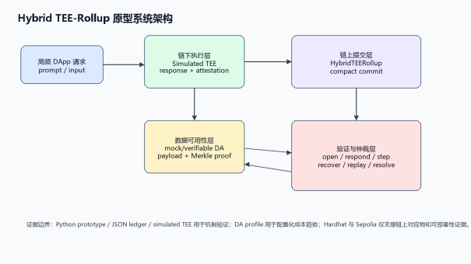
图 1 可恢复挑战驱动的 Hybrid TEE-Rollup 原型架构
执行层处理 DApp 请求，并生成响应和模拟 TEE 证明报告。证明报告绑定 input_hash、output_hash、nonce 和 mrenclave。在原型中，这部分是对证明链接的建模，不代表真实硬件可信执行环境。
数据层保存完整载荷和证明材料。链上不直接保存完整请求、响应和证明报告，而是保存紧凑提交。紧凑提交包含状态根、输出哈希、证明哈希、数据可用性指针和数据可用性 Merkle 根。其作用是在链上提供稳定证据入口，使挑战和恢复能够重新定位同一链下证据。
验证层负责提交、挑战、二分定位、恢复、重放和结算。正常路径中，若争议窗口结束且不存在活跃挑战，交易可以最终确认。异常路径中，挑战者打开会话，响应方提供轨迹承诺，双方通过二分定位缩小争议范围，最终由单步重放或证据检查给出结算结果。当会话超时，恢复路径将其移回可推进状态。
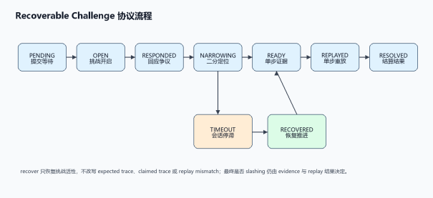
图 2 可恢复挑战状态流
图 2 展示了本文关注的状态流。OPEN 表示挑战已打开，RESPONDED 表示响应方已提交轨迹材料，NARROWING 表示正在执行二分定位，TIMED_OUT 表示会话超时，RECOVERED 表示恢复操作已经恢复推进条件，READY_FOR_REPLAY 和 REPLAYED 表示重放前后状态，RESOLVED 与 SLASHED 表示仲裁完成及罚没结果。
5 可恢复挑战协议
可恢复挑战协议的关键不是增加新的正确性证明，而是在已有挑战逻辑外显式建模会话进度。恢复只影响进度，不影响争议事实。
5.1 状态机定义
挑战状态集合为：
{OPEN, RESPONDED, NARROWING, TIMED_OUT, RECOVERED, READY_FOR_REPLAY, REPLAYED, RESOLVED, SLASHED}
主要状态转移如下。
转移 | 触发条件 | 状态变化 | 不变内容
打开挑战 | 交易处于可挑战窗口 | SUBMITTED -> OPEN | 紧凑提交、数据可用性根、证明哈希
响应挑战 | 响应方提交轨迹承诺 | OPEN -> RESPONDED | 交易承诺和挑战身份
二分定位 | 双方提交区间哈希 | RESPONDED -> NARROWING | 争议事实和证据根
进入超时 | 当前时间超过 timeout_at | OPEN/RESPONDED/NARROWING -> TIMED_OUT | 已记录证据
恢复会话 | 满足恢复合法条件 | TIMED_OUT -> RECOVERED | 挑战事实、重放目标、证据材料
准备重放 | 二分定位到目标步 | NARROWING/RECOVERED -> READY_FOR_REPLAY | 目标步与轨迹承诺
执行重放 | 目标步证据可用 | READY_FOR_REPLAY -> REPLAYED | 数据可用性绑定
结算 | 重放或证据检查完成 | REPLAYED -> RESOLVED/SLASHED | 结算依据

RESOLVED 与 SLASHED 是终止状态。终止后不得再恢复、重放或修改仲裁结果。
5.2 超时恢复的合法条件
恢复操作必须满足以下条件。
1. 会话未终止，即 status != RESOLVED 且 status != SLASHED。
2. 当前时间超过 timeout_at。
3. 原挑战在争议窗口内打开。
4. 紧凑提交、数据可用性记录和已记录证据仍可定位。
5. 恢复调用不携带新的争议事实，只携带恢复者身份、恢复时间和新的推进期限。
因此，恢复不能改变 tx_id、commit、da_root、payload_hash、proof_hash、执行轨迹承诺、二分区间或重放目标。它只将会话从不可推进状态移回可推进状态。
5.3 状态转移不变量
协议依赖以下不变量。
不变量 1：挑战事实不可变。 一旦挑战打开，决定仲裁结果的提交、证明链接、数据可用性根和已记录轨迹承诺不能被恢复操作修改。
不变量 2：超时恢复不改变争议。 恢复只更新会话状态、恢复计数、恢复者身份和新期限；它不创建新的争议对象，也不改变既有争议区间。
不变量 3：重放目标由二分定位决定。 重放目标必须来自已经记录的二分定位过程。若恢复发生在二分定位之后，恢复后的会话继续使用同一目标步。
不变量 4：证据一致性先于结算。 协议只有在紧凑提交、数据可用性证明、证明报告链接和重放证据一致时，才能将重放结果用于结算。
不变量 5：活跃挑战阻止最终确认。 只要交易存在未终止挑战，正常路径的最终确认被阻止。
5.4 二分定位与重放逻辑
二分定位从完整执行轨迹区间开始，每轮选择中点并比较预期轨迹与声称轨迹的状态哈希。若中点之前一致而之后不一致，争议区间缩小到后半段；若中点已不一致，争议区间缩小到前半段。该过程最终选择一个目标步。
重放逻辑在目标步执行局部检查。若预期状态与声称状态哈希不一致，则挑战成功；若轨迹长度不一致导致目标步不存在，则记录 trace_length_mismatch；若数据可用性证明或证明链接无效，则结算被阻止或转入对应故障语义。恢复不改变二分逻辑，因此不会把对数级定位退化为线性扫描。
5.5 恢复语义
恢复语义可以概括为三句话。
第一，恢复恢复的是会话进度，而不是争议事实。第二，恢复后的会话必须沿着原挑战证据继续推进，而不能重新选择交易、载荷或证明上下文。第三，恢复本身不触发罚没；罚没只能来自有效重放或已定义的可罚没故障。
这一区分使恢复能够改善活性而不扩大安全判定权力。看护者可以打破停滞状态，但不能通过恢复直接改变仲裁结果。
5.6 引理与协议性质
引理 1：恢复保持挑战事实。 因为恢复操作的写集合仅包括会话状态、恢复计数、恢复者身份和新的超时时间，所以它不会修改提交、证明链接、数据可用性根或轨迹承诺。恢复后的仲裁仍然面向同一交易和同一证据上下文。
引理 2：恢复不能直接触发罚没。 恢复状态不属于终止状态，也不包含罚没判定。协议只有在重放或证据检查完成后才能写入 RESOLVED 或 SLASHED，因此恶意恢复者不能仅凭恢复调用制造罚没。
引理 3：重放目标保持一致。 重放目标由二分定位产生，并记录在挑战会话中。恢复不会重写该字段，因此恢复前后重放目标一致；若目标步尚未产生，恢复后的会话继续执行二分定位直到目标步确定。
性质 1：安全性。 在无效重放、无效证据或无效数据可用性证明存在时，协议不会错误地将活跃争议交易最终确认为安全状态。该性质来自证据一致性先于结算、活跃挑战阻止最终确认，以及恢复不修改挑战事实三条约束。
性质 2：活性。 在看护者可用且证据可恢复的条件下，超时挑战不会永久停留在中间状态。看护者可以将其从 TIMED_OUT 恢复到可推进状态，随后继续二分定位、重放和结算。
性质 3：可恢复性。 恢复操作只修复会话进度，不改变仲裁目标。这保证恢复路径与安全判定路径分离。
6 证据携带型提交与数据可用性绑定
可恢复挑战依赖证据可重取。若恢复后的会话无法重新定位原始载荷、证明报告和重放证据，恢复只能恢复状态名，不能恢复真实仲裁能力。
6.1 数据可用性绑定的必要性
紧凑提交承担两个角色。正常路径中，它降低链上提交尺寸；挑战路径中，它是证据入口。本文采用的紧凑提交包含：
commit = (state_root, output_hash, proof_hash, da_pointer, da_merkle_root, metadata_hash)
其中 da_pointer 指向链下数据可用性记录，da_merkle_root 绑定载荷字段，proof_hash 绑定证明报告，metadata_hash 绑定批次与交易元数据。
若缺少数据可用性绑定，攻击者可以在提交后替换载荷，或在恢复后提供与原提交不一致的字段证明。此时重放虽然可以执行，却不再针对原争议对象。数据可用性绑定的必要性正在于把恢复后的重放锚定回同一载荷。
6.2 证据链接正确性
证据链接正确性要求以下关系同时成立。
1. 链上 commit.da_merkle_root 与数据可用性记录中的 Merkle 根一致。
2. 被挑战字段的 Merkle 证明能够在该根下验证。
3. 证明报告的哈希与 commit.proof_hash 一致。
4. 证明报告中的输入输出哈希与载荷字段一致。
5. 重放使用的执行轨迹承诺与挑战会话中记录的轨迹承诺一致。
这些条件使紧凑提交不只是成本优化，而是恢复路径所需的证据锚点。
6.3 证据一致性规则
挑战结算前，协议检查三类一致性。
载荷一致性。 载荷哈希必须与数据可用性记录一致，且字段证明必须指向同一 Merkle 根。
证明一致性。 证明报告中的输入、输出和环境身份必须与提交中记录的证明哈希相匹配。
重放一致性。 重放目标、预期轨迹、声称轨迹和单步状态哈希必须来自同一挑战会话。
任一一致性检查失败，协议不能沿正常路径最终确认交易。具体是否罚没取决于故障是否已经被协议定义为可罚没类型。
6.4 引理与协议性质
引理 4：数据可用性绑定防止载荷替换。 紧凑提交记录数据可用性 Merkle 根，字段证明必须在该根下验证。攻击者若替换载荷，将导致载荷哈希或字段证明与链上根不一致。因此，恢复后的重放无法静默切换到另一份载荷。
引理 5：最终确认排他性。 活跃挑战存在时，交易不能进入正常最终确认。该规则防止提交者在争议尚未结算时绕过挑战路径完成最终确认。
性质 4：证据绑定。 有效紧凑提交唯一绑定挑战使用的载荷、数据可用性根、证明链接和重放证据。因此，协议能够在恢复后的挑战中继续处理同一证据上下文。
性质 5：数据可用性绑定安全性。 若活跃挑战中的数据可用性证明无效，该交易不能通过挑战路径被视为安全最终确认。无效证明必须被记录为数据可用性故障或导致验证拒绝。
7 实验评估
评估围绕协议行为展开，而不是将系统作为吞吐基准测试。每个研究问题对应可恢复挑战设计中的一个性质：超时恢复是否恢复仲裁进度，重放是否保持可扩展性，紧凑提交是否提供稳定证据锚点，数据可用性绑定是否支持可恢复重放，不同故障如何影响仲裁完成。
7.1 实验设置
实验包括成本实验、挑战实验、失败场景实验和本地 EVM 测量。成本实验包含 3200 条记录，覆盖载荷大小、提示长度、批大小和数据可用性配置。挑战实验包含 600 条记录，覆盖执行轨迹步数、超时、最大二分轮次和恢复。失败场景实验包含 800 条记录，覆盖正常执行和 7 类故障场景。
这些测量被解释为原型级系统证据，而非吞吐基准测试。其目标是检查协议状态、证据链接和失败语义是否符合前文定义的性质。本地 EVM gasUsed 仅用于说明链上操作成本的大致量级，Sepolia 部署仅作为可部署性证据。
7.2 RQ1：恢复机制是否保持仲裁活性
假设。 若恢复保持挑战事实不变并恢复会话进度，则由超时导致的停滞挑战应从仅能检测异常转化为可完成仲裁。
观察。 超时实验直接检验仲裁活性。
场景 | 检测率 | 挑战成功率 | 罚没率
challenge_timeout_no_recover | 100.00% | 0.00% | 0.00%
challenge_timeout_recover | 100.00% | 100.00% | 100.00%

无恢复时，超时可以被观察到，但仲裁不完成。引入恢复后，会话能够继续走完后续挑战路径，并在建模场景中达到 100% 的挑战成功率和罚没率。
协议含义。 恢复有效并不是因为它改变争议事实，而是因为它修复会话状态。恢复后的会话保留同一挑战事实，并继续走向重放和结算。这对应可恢复性：恢复进度，同时保持仲裁依据不变。
解释。 系统含义是，欺诈检测不自动提供活性。协议可以检测超时，却仍可能无法结算争议。恢复路径在看护者可用且证据可恢复的假设下补上了这一缺口。
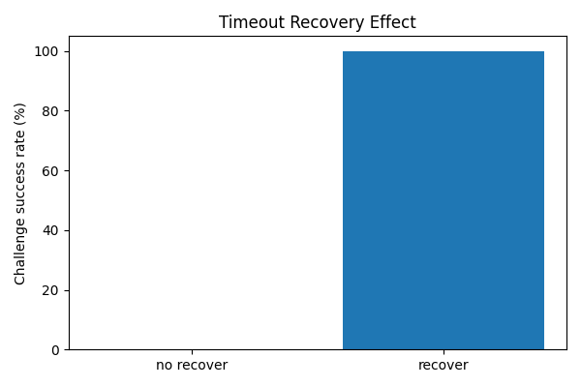
图 3 恢复对超时场景挑战完成率的影响
7.3 RQ2：二分定位是否保持对数级争议定位
假设。 加入超时恢复不应改变交互式重放的复杂度结构。若恢复只恢复会话进度，则争议定位仍应遵循二分定位行为。
观察。 执行轨迹步数为 4、8、16、32、64、128 时，平均二分轮次分别为 2、3、4、5、6、7，与 log2(trace steps) 一致。
协议含义。 重放复杂度保持对数级，因为恢复不重置争议区间，也不绕过二分定位。重放目标仍由单调收缩过程选出，并与二分选出的步骤绑定。
解释。 可扩展性含义是，可恢复性不要求用更重的线性扫描替代交互式验证。协议可以修复超时活性，同时保留争议定位的渐近结构。
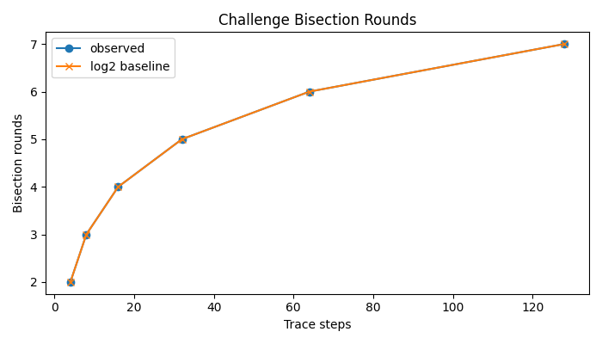
图 4 二分挑战轮次与执行轨迹步数的关系
7.4 RQ3：紧凑提交是否提供低成本证据锚点
假设。 若紧凑提交只保存固定大小证据锚点，而不是完整载荷，则其链上大小应随载荷增长保持近似稳定。
观察。 成本实验显示紧凑提交约为 406 字节，而完整载荷大小随工作负载载荷增长。载荷大小为 128、512、2048、8192 时，完整字节数约为 1682.84、3986.84、13204.84、50068.84，而紧凑字节数约为 406。
协议含义。 紧凑提交稳定，是因为它绑定的是固定大小摘要和指针：状态根、输出哈希、证明哈希、数据可用性指针和数据可用性根，而不是直接内嵌请求、响应和证明报告载荷。这支持证据绑定性质：链上记录足够的仲裁锚点，同时无需发布完整载荷。
解释。 系统含义是角色分离。链上保存仲裁锚点，数据可用性层保存可恢复证据。对于高频工作负载，这种分离使证据可用性能够保留，而不要求链上提交大小随载荷线性增长。
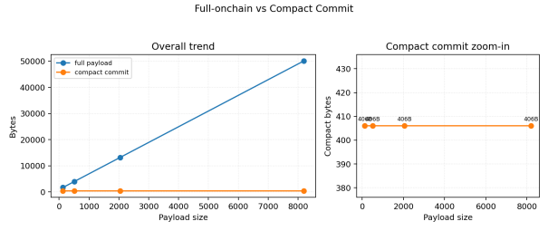
图 5 紧凑提交作为证据入口的字节稳定性
7.5 RQ4：数据可用性绑定带来怎样的成本趋势
假设。 数据可用性绑定对可恢复重放是必要的，因为恢复后的会话必须重新加载同一载荷和证明上下文。若载荷数据能够保存在链下，而链上保存数据可用性绑定承诺，则在配置化数据可用性模型中，批处理摊销应降低单笔估算成本。
观察。 在配置化成本模型下，批大小增大会降低单请求摊销 gas。载荷为 8192、提示长度为 64 时，full_onchain_calldata 在批大小 1 下为 801101.44 gas，在批大小 1000 下为 801.10 gas；compact_modular_da_sampling 在批大小 1 下为 29026.98 gas，在批大小 1000 下为 29.03 gas。在该配置下，最佳降本趋势约为 96.33%。
协议含义。 数据可用性绑定对重放重要，因为恢复后的会话只有能够重新加载同一已提交载荷，并验证字段证明与已提交根一致，才能安全结算争议。成本趋势说明，该证据路径可以与紧凑提交共存，而不必把完整载荷放入链上提交。
解释。 这是配置化成本模型趋势，不是主网 gas 主张。它的价值在于说明证据携带型紧凑提交和数据可用性绑定可以兼容高频交互中的摊销模式。活性机制依赖证据可恢复性；成本模型展示了使该证据路径保持可行的一种方式。
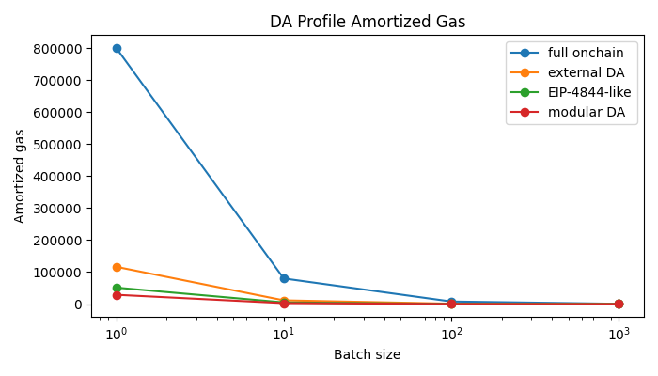
图 6 不同数据可用性配置下的摊销 gas 趋势
7.6 RQ5：故障语义如何影响仲裁完成
假设。 不同故障类别不应被压缩成同一种结果。系统协议应区分故障检测、挑战恢复、基于重放的仲裁和罚没。
观察。 失败场景展示了检测、恢复和仲裁完成的差异。
类别 | 场景 | 结果 | 解释
正常路径 | normal | 无检测、无罚没 | 正常场景下未产生误报
可检测但未统一惩罚 | attestation_invalid, da_unavailable, da_proof_invalid | 检测 100%，挑战/罚没 0% | 可检测或拒绝，但未进入统一罚没策略
挑战与罚没路径 | response_tampered, trace_length_mismatch | 检测、挑战、罚没 100% | 典型执行故障能够完成仲裁路径
超时活性对照 | challenge_timeout_no_recover, challenge_timeout_recover | 0% 与 100% 完成 | 恢复改善仲裁活性

协议含义。 失败语义说明检测不等于结算。attestation_invalid、da_unavailable 和 da_proof_invalid 在原型中可检测或可拒绝，但尚未整合为统一罚没策略。相对地，response_tampered 与 trace_length_mismatch 能进入挑战加罚没路径。超时故障则专门检验推进：恢复影响仲裁是否完成，而不是改变底层争议事实。
解释。 系统含义是，仲裁完成需要证据语义和进度语义同时成立。区块链安全协议应说明检测后发生什么：拒绝、恢复、重放、结算或罚没。本文评估将这些结果分开处理，避免把所有已检测故障都写成已完成惩罚。
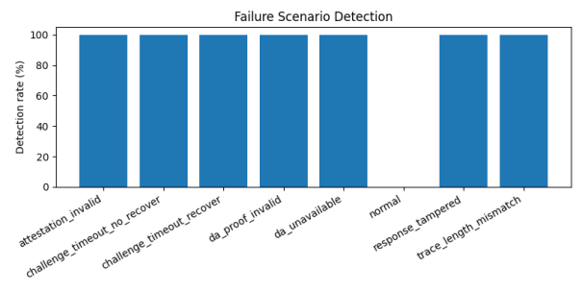
图 7 失败场景检测与仲裁结果
7.7 本地 EVM 与 Sepolia 证据
假设。 协议应能映射到链上状态转移，并为恢复、重放和结算提供可测操作成本，尽管这些测量不是本文主要评估目标。
观察。 本地 EVM 测量为协议操作提供链上侧基线。
操作 | 平均 gasUsed | 含义
register DA | 113526.00 | 记录载荷哈希和数据可用性根
submit rollup | 299033.67 | 提交紧凑提交
challenge open | 283769.00 | 打开争议并加载证据
challenge respond | 65886.00 | 响应方操作
challenge step | 93807.00 | 单轮二分定位步骤
challenge recover | 156891.00 | 恢复超时会话
challenge replay | 135632.00 | 单步重放
challenge resolve | 113402.00 | 结算争议
finalize | 33477.00 | 争议窗口结束后最终确认

Sepolia 记录显示链 ID 为 11155111，部署区块为 10825904。合约地址如下。
合约 | 地址
MockTEEVerifier | 0xC42CB0Cf0D112Bd59E0f212F2DB2002ca50a8b6A
MockDARegistry | 0xc42C64a7De05bf3ad4f1c75CbD8E0506F7De99Ff
HybridTEERollup | 0xB9B72f10bB8aBC1ed090f1B0443Fe57189c497Fd

协议含义。 恢复、重放和结算不是链下标签，而是可表达为明确链上状态转移的操作。恢复在本地 EVM 中具有非零成本（156891.00 gas），这是超时后恢复仲裁进度的代价。
解释。 这些测量支持可实现性和本地链状态可行性。它们在本文中是次要证据，不证明生产级安全、主网性能或真实数据可用性网络行为。
8 讨论与局限性
评估应被理解为协议行为研究，而不是端到端 Rollup 性能基准测试。中心问题是：当争议路径停滞时，被挑战交易能否继续推进。
欺诈检测只是异常路径安全性的第一步。如果挑战能被打开、故障能被观察到，但会话无法到达重放或结算，交易仍然处于未解决状态。可恢复挑战将超时从仲裁的终止性失败改为可恢复的会话条件。
这也解释了为什么检测与结算必须分开。失败场景中的 attestation_invalid、da_unavailable 和 da_proof_invalid 可以被检测，但并未进入统一罚没路径。检测只识别不一致；结算还需要仲裁规则决定交易应被拒绝、重试、恢复、重放还是罚没。若把这些结果合并，协议能力会被夸大。
活性因而是安全叙事的一部分。Hybrid TEE-Rollup 使用 TEE 和紧凑提交降低常见情形成本，但可追责性由异常路径决定。证据一致性防止错误结算；恢复保证有效争议仍能推进。两者互补，而不是互相替代。
这些结论仍受若干边界限制。
TEE 是模拟的。原型只建模证明报告链接，不提供 SGX、TDX、CSV 安全或侧信道抵抗。
数据可用性层是可验证注册表。它支持载荷哈希、Merkle 根和字段证明检查，但不实现生产级数据可用性采样或经济安全。
成本模型是配置化的。96.33% 降本是模型特定趋势，不应解释为主网 gas 降低。
本地 EVM gasUsed 是基线，不是公开网络性能测量。Sepolia 部署说明可部署性，不说明生产就绪性。
并非所有故障都具备统一罚没语义。证明报告无效、数据不可用和数据可用性证明无效当前可检测或可拒绝，但尚未整合进完整惩罚策略。
最后，重放证据部分由链下原型提供。更强的系统需要更完整的链上重放验证器、FPVM，或形式化验证的执行轨迹-证据流水线。
这些边界不改变本文主张：恢复作为局部协议机制，能够在证据绑定保持争议事实不变的前提下提升仲裁活性。
9 结论
挑战协议可能在已经检测到问题之后失败。在 Hybrid TEE-Rollup 中，这一失败模式很重要，因为异常路径决定了链下执行是否仍具有可追责性。若会话在重放和结算前超时，争议仍未完成。
本文将该问题建模为状态机问题，并引入可恢复挑战语义。恢复在保留证据和争议事实的同时恢复会话活性。它本身不证明正确性，也不触发罚没；它使协议能够继续走向二分定位、重放和结算。证据携带型紧凑提交与数据可用性绑定保证恢复后的会话仍然连接到同一证明上下文。
原型结果支持这一聚焦主张。在建模的超时场景中，恢复将挑战完成率从 0% 提升到 100%；二分轮次与 log2(trace steps) 一致；紧凑提交在不同载荷下保持约 406 字节；配置化数据可用性模型展现出结构性摊销收益。这些结果不意味着原型已经成为生产级 Rollup，但说明可恢复挑战是一种可行的局部机制，用于保持 Hybrid TEE-Rollup 异常路径中的仲裁活性。
参考文献
[1] WEN X, FENG Q, LYU H, et al. TEEROLLUP: Efficient Rollup Design Using Heterogeneous TEE[EB/OL]. arXiv:2409.14647, 2024.
[2] PICCO G, FORTUGNO A. Dynamic Fraud Proofs[EB/OL]. arXiv:2502.10321, 2025.
[3] AL-BASSAM M. LazyLedger: A Distributed Data Availability Ledger with Client-Side Smart Contracts[EB/OL]. arXiv:1905.09274, 2019.
[4] TAS E N, TSE D, YANG L, et al. Light Clients for Lazy Blockchains[EB/OL]. arXiv:2203.15968, 2022.
[5] Ethereum Foundation. EIP-4844: Shard Blob Transactions[EB/OL]. 2024.
[6] Ethereum Foundation. Optimistic Rollups[EB/OL]. Ethereum Documentation, 2024.
[7] Buterin V. An Incomplete Guide to Rollups[EB/OL]. 2021.

